Fizičko vaspitanje

Dragi učenici, i naredne nedelje radimo vježbe prilagođene kućnim uslovima, u nadi da će se pandemija uskoro završiti i da ćemo konačno raditi vježbe u sali ili još bolje u prirodi.
Prije nego što vam dam neke vježbe, reći ću vam nešto o pravilnom izvođenju istih jer ako ćemo da poboljšamo zdravlje i izgled, a isto tako da smanjimo opasnost od povreda, to ćemo uspjeti samo uz pravilno izvodjenje vježbi.
Počnite sa manjim brojem vježbi, vodite računa o intezitetu kojim vježbate jer umor može napraviti više štete nego koristi.
- Postupnost, počnite sa lakšim treninzima i vježbama, postepeno povećavajte intezitet i broj vježbi.
- Redovno vježbanje, bitno je da steknete naviku, i da vježbate radi zdravlja, jer ćete tako doći do željenih rezultata.
- Istrajnost, ne izbjegavajte zagrijavanje, vježbe oblikovanja i istezanje!
- Ne uporedjujte se sa drugima.
- Ne vježbajte punog stomaka, isto tako ni kada ste gladni. U oba slučaja dolazi do smanjenja koncentracije, javlja se i osjećaj slabosti. Posle treninga potrebno je da se nadoknadi izgubljena tečnost.
- Vježbe istezanja raditi i prije i poslije treninga.
- Doziranje, vježbe istezanja raditi do granice bola pa čak i malo preko toga.
- Disanje, udah se radi prilikom izvođenja pokreta, izdah prilikom vraćanja u početni položaj. Vazduh se udiše udahom na nos a izdiše na usta.
- Vježbe jačanja, rade se kada se postigne fiziološka pokretljivost u svakom zglobu. Vježbama jačanja neophodno je obuhvatiti sve mišiće i mišićne grupe.
Uz sve navedeno, potrebno je da se hranite zdravo i da održavate higijenu, kako bi rezultati bili najbolji mogući.
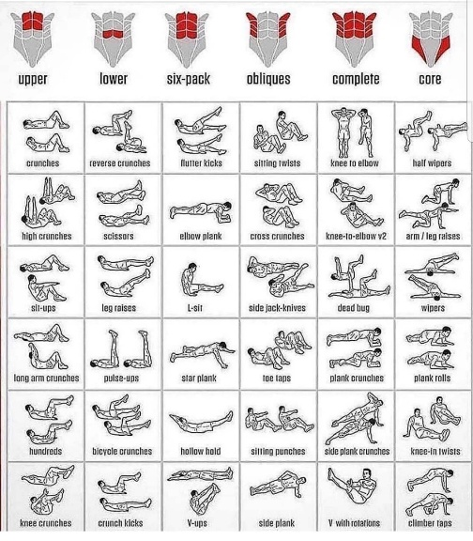
Sledeće nedelje ću vam pisati nešto o mom omiljenom Cardio treningu, a sad vam dajem vježbe koje možete da radite u kombinaciji sa sklekovima, čučnjevima, iskoracima...
